МІНІСТЕРСТВО ОСВІТИ І НАУКИ УКРАЇНИ

ХАРКІВСЬКИЙ НАЦІОНАЛЬНИЙ УНІВЕРСИТЕТ
МІСЬКОГО ГОСПОДАРСТВА ім. О. М. БЕКЕТОВА

МЕТОДИЧНІ ВКАЗІВКИ
ДЛЯ САМОСТІЙНОЇ РОБОТИ
з дисципліни

«Іноземна мова професійного спрямування»
«Найкращі курорти Франції»
(англійська мова)
(для студентів 4 курсу денної форми навчання освітньо-кваліфікаційного рівня бакалавр напряму підготовки 6.140101
«Готельно-ресторанна справа»)
)
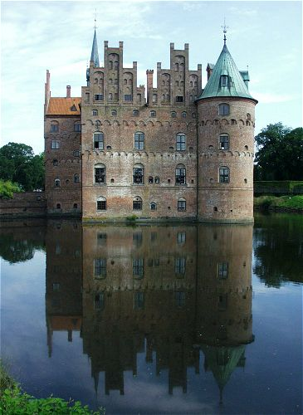

Харків ХНУМГ 2014
Методичні вказівки для самостійної роботи з дисципліни «Іноземна мова професійного спрямування» «Найкращі курорти Франції» (англійська мова)
(для студентів 4 курсу денної форми навчання освітньо-кваліфікаційного рівня бакалавр напряму підготовки 6.140101 «Готельно-ресторанна справа»)
/ Харк. нац. ун-т. міськ. госп-ва ім. О. М. Бекетова; уклад.: О. В. Маматова – Х.: XНТУ, 2014. – 115 с.

Укладач: О. В. Маматова

Рецензент: доц. Іл’єнко О.Л.

Рекомендовано кафедрою іноземних мов, протокол № 1від 4 вересня 2013 р.

